ЗАДАНИЯ КУРСА ВНЕУРОЧНОЙ ДЕЯТЕЛЬНОСТИ «В МИРЕ ПРОФЕССИЙ»

Дорогие ребята! Перед вами шесть заданий. Сначала внимательно прочитайте все задания. Затем начните выполнять с тех, которые кажутся вам наиболее интересными, понятными, ответ на которые вы знаете.
Желаем успехов!

Задание 1. Загадки.

1.Чёрный весь, как будто грач,
С нашей крыши лезет ...
_____________________
2. Булки нам и калачи
Каждый день пекут ..
_____________________
3. Варит кашу и бульон
Добрый, толстый ...
_____________________
4. Арий, опер сочинитель
Называется ...
_____________________
5. На заводах по три смены
У станков стоят ...
_____________________
6. Говорят про звуки парные
В школе нам с тобой ...
_____________________
7. Посадил уж сотни роз
В городском саду ...
_____________________
8. Дрессирует львов, собак
Храбрый, смелый наш ...
_____________________
9. К первоклашкам входит в класс
Лишь бесстрашный ...
_____________________
10. Кто пасёт коров, овец?
Ну, конечно, ...
_____________________

11.В классе английский слышится говор - Новую тему даёт детям ...
_____________________
12.Подметает чисто двор
В шесть утра, конечно, ...
_____________________
13.Ходят по клеточкам конь и ладья,
Ход свой победный готовит ...
_____________________
14. Складки, карманы и ровненький кант -Платье красивое сшил ...
_____________________
15. Под куполом цирка в опасный полёт. Отправится смелый и сильный ..
_____________________
16.Высадить новые саженцы в ельник
Снова отправится утром наш ...
_____________________
17. На рояле, пианино
Вальс исполнит ...
_____________________
18.В ресторане блюдо из дичи
Приготовит умело ...
_____________________
19.Лекарства нам в аптеке
Продаст ...
_____________________
20. Стены выкрасила ярко
В нашей комнате …
______________________

Задание 2. Анаграммы. Профессиональные качества человека.
ТДОРУБИЕЛЮ, УСЛЕЦЕЛЕНТРЕМНОСТЬ, КТУПУНАЛЬСТЬНО, БОЛЮЗНАСТЬНОТЕЛЬ, КУАКНОРАТСТЬ, ГИЧЭННОЕРСТЬ, МУКАНИБЕЛЬКНООМСТЬ
____________________________________________________________________________________________________________________________________________________________________________________________________________________________________________________________________

Задание 3. Согласно опроснику Климова, профессии делятся на пять типов, которые представлены в таблице. Ниже находится список профессий, которые вам необходимо распределить по столбикам, соответственно типу профессий.
Человек - человек | Человек - техника | Человек - природа | Человек – художественный образ | Человек – знаковая система

Ботаник, воспитатель, садовник, врач, полицейский, летчик, психолог, композитор, журналист, юрист, машинист, птицевод, математик, слесарь, фермер, лесоруб, актер, наладчик станков, инспектор ГИБДД, эколог, цветовод, дизайнер, бухгалтер, комбайнер, рыбак, лингвист, ветеринар, почтальон, сантехник, историк, следователь, библиотекарь, диспетчер, охотник, нотариус, архитектор, модельер, изобретатель, геолог, художник, сборщик компьютеров.

Задание 4. Найдите правильное окончание пословиц.
1. Каков строитель…. | а) а плотник
2. Дело мастера…. | б) того люди чтут
3. Кто любит труд…. | в) боится
4. Дом возвести…. | г) тот не ест
5. Кто не работает…. | д) не плетень заплести
6. Не топор тешит | е) такова и обитель
Подберите из получившихся пословиц те, которые подходят к строительным профессиям. Укажи номера пословиц ниже.
__________________________________________________________________________

Задание 5.Содините линиями предметы, которые нужны работникам предложенных профессий.

 | МАЛЯР
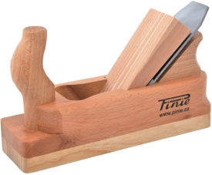
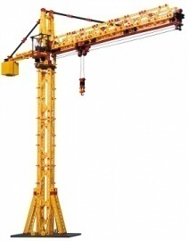 | КАМЕНЩИК
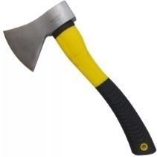
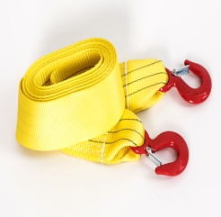 | ПЛОТНИК
 | КРАНОВЩИК
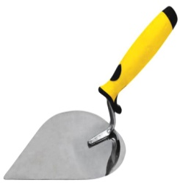

Задание 6. Кроссворд «Профессии»
 |  |  |  |  |  |  | ²
¹ |  |  |  |  |  |  |  |  | ³ |  |  | ⁵
 |  |  |  |  |  |  |  |  |  |  |  |  |  |  | ⁹ |  | ¹²
 |  |  |  |  |  |  |  |  |  |  |  |  |  |  |  |  |  |  | ¹⁹
 |  |  |  |  |  | ⁴ |  |  |  |  |  |  |  |  |  |  | ¹⁵
 |  |  |  |  | ⁶
 |  |  |  |  |  |  |  |  |  |  |  |  |  |  |  |  |  |  | ²²
 |  |  |  |  |  |  |  |  |  | ¹¹ |  |  | ¹⁷
 |  |  |  |  |  |  | ⁸ |  |  |  |  |  |  |  |  |  |  |  | ²³
 |  |  |  |  |  |  |  |  |  |  | ¹⁶ |  |  |  | ²¹
 |  | ⁷ |  |  |  |  |  |  | ¹³
 |  |  |  |  |  |  |  |  |  |  |  |  |  |  |  |  | ²⁴
 |  |  |  |  |  |  |  |  |  |  |  |  |  |  |  |  |  |  |  |  |  | ²⁹
 |  |  |  |  |  | ¹⁴ |  |  | ²⁰ |  |  |  |  |  | ²⁶
 |  |  |  |  |  |  |  |  |  |  |  |  |  |  |  |  |  |  |  |  |  |  |  | ³¹
 |  |  |  |  |  |  |  |  |  |  |  |  | ²⁵ |  | ²⁷ |  |  |  |  | ³⁰
 | ¹⁰
 |  |  | ¹⁸ |  |  |  |  |  |  |  |  |  |  |  |  |  |  |  |  | ³²
 |  |  |  |  |  |  |  |  |  | ²⁸

По горизонтали:
1. Человек, создающий произведения изобразительного искусства красками, карандашом и т.п.
4. Мастер, занимающийся бритьем, стрижкой, окраской и причесыванием волос.
6. Работник магазина, отпускающий товар покупателям.
7. Горнорабочий, работающий в шахтах.
10. Служащий, разносящий корреспонденцию адресатам.
11. Специалист в области электричества.
13. Рабочий, занимающийся обработкой древесины, постройкой деревянных изделий.
14. Рабочий, занимающийся обработкой дерева и изготовлением изделий из него.
15. Тот, кто преподает какой - либо учебный предмет в школе.
18. Работник, поддерживающий чистоту во дворе и на улице перед домом.
22. Специалист по обработке металла.
23. Человек, управляющий каким – либо летающим аппаратом.
25. Рабочий, производящий кирпичную или каменную кладку.
26. Художественный руководитель спектакля, кинофильма.
28. Работник ресторана, кофе, подающий кушанья.
32. Рабочий, занимающийся окраской зданий, помещений.
По вертикали:
2. Рабочая, вырабатывающая ткани на ткацких станках.
3. Артистка балета.
5. Работница, которая доит коров и ухаживает за ними.
7. Женщина, профессионально занимающаяся шитьем.
8. Тот, кто строит что – либо, занимается строительством чего – либо.
9. Музыкант, управляющий оркестром или хором.
12. Рабочий, занимающийся погрузкой и разгрузкой.
16. Водитель автомобиля.
17. Рабочий, обслуживающий кран.
19. Человек, который профессионально занимается литературной деятельностью.
20. Лесной сторож.
21. Исполнитель ролей в спектаклях, фильмах.
24. Специалист с высшим техническим образованием.
27. Профессионал, играющий на музыкальном инструменте.
29. Специалист, занимающийся лечебно – профилактической деятельностью.
30. Человек, совершающий или совершивший полет в космос с целью испытания космической техники и ведения научных испытаний.
31. Специалист по приготовлению пищи.

СПАСИБО !!!

